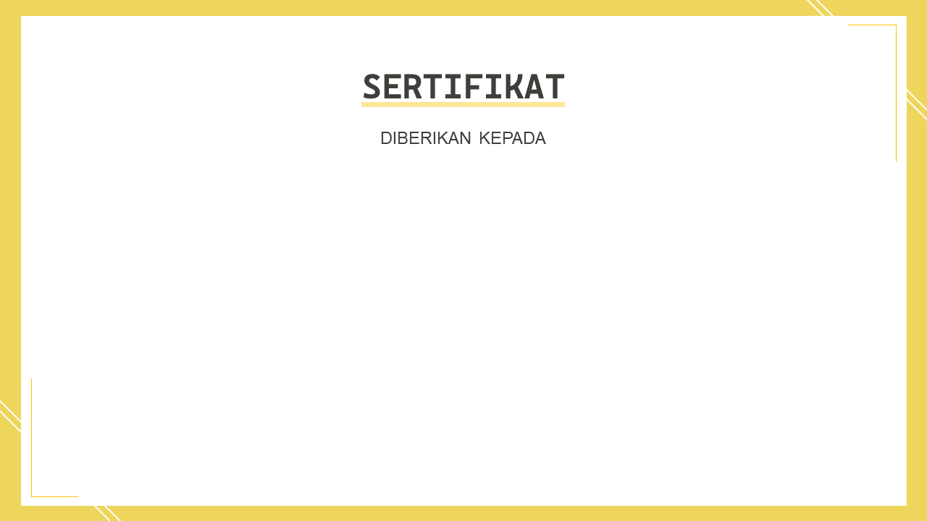

**No. 411**

**Naufal Istiyaqul Haq**atas keberhasilannya dalam menyeleseaikan  
Praktek Kerja Lapangan di PT. Astra International

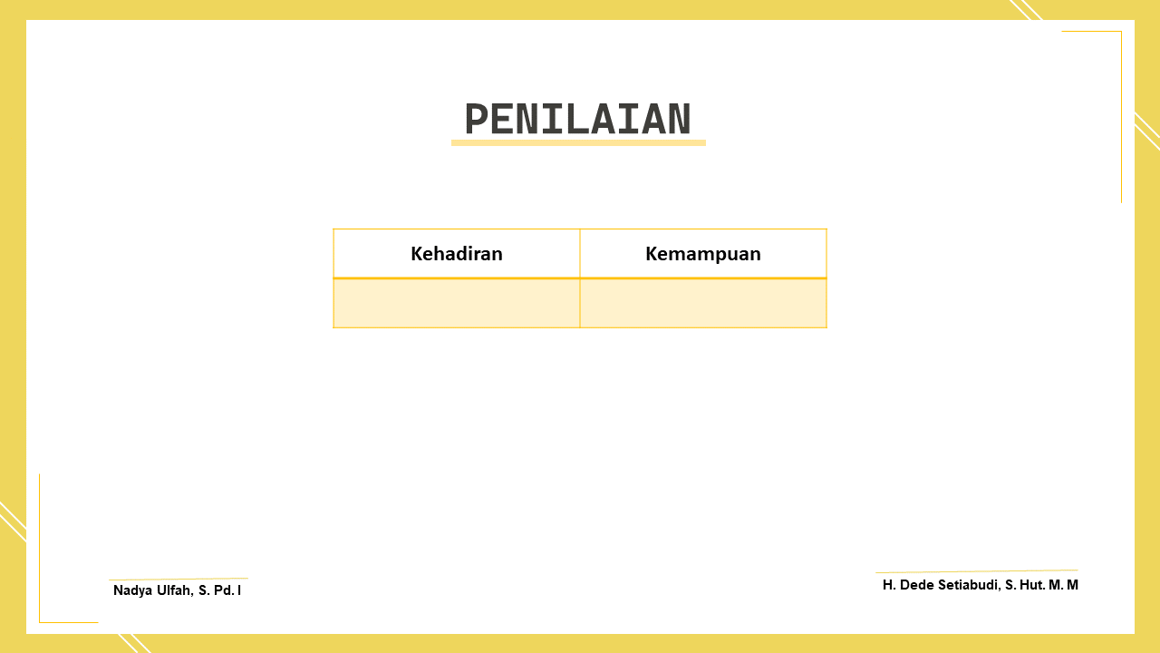 **86 76**